**SURAT PERNYATAAN PENULIS**

Yang bertanda tangan di bawah ini ,

|  |  |  |
| --- | --- | --- |
| Nama lengkap | : | Tri Rahayu Hidayat |
| Asal instansi | : | Universitas Padjadjaran |
| Alamat kantor | : | Jl. Raya Bandung – Sumedang Km. 21 Jatinangor 45363 |
| No. telp kantor | : | (022) 7796412 |
| Alamat rumah | : | Kp. Babakan Lapang RT/RW 004/001 Desa Sukajadi Kec. Campaka Kab. Cianjur Jawa Barat |
| No. HP | : | 085797905575 |
| E-mail | : | tri13011@mail.unpad.ac.id |

selaku *corresponding author* yang mewakili penulis lainnya pada naskah yang berjudul:

Biodegradation of Styrofoam by Soil Bacteria from Sarimukti Cipatat Bandung

dengan susunan penulis:

1. Tri Rahayu Hidayat
2. Ida Indrawati
3. Tati Herlina

menyatakan bahwa naskah yang saya submit ke Al-Kauniyah: Jurnal Biologi tersebut adalah:

1. Tidak mengandung unsur plagiarisme, sesuai ketentuan yang berlaku
2. Tidak sedang dikirimkan ke jurnal lain
3. Tidak sedang diproses untuk diterbitkan dalam bentuk publikasi apapun
4. Semua penulis telah menyetujui urutan penulis dan menyetujui bentuk akhir naskah
5. Bersedia menanggung resiko terhadap keakuratan data dan tidak akan meminta pertanggungjawaban kepada redaksi terhadap kesalahan data yang diberikan.

Demikian pernyataan ini saya buat dengan sesungguhnya, dan saya bersedia menerima segala tindakan yang diambil oleh Dewan Redaksi Al-Kauniyah: Jurnal Biologi, apabila di kemudian hari terbukti terdapat satu atau lebih dari pernyataan saya yang tidak benar.

Jatinangor, 06 Februari 2020

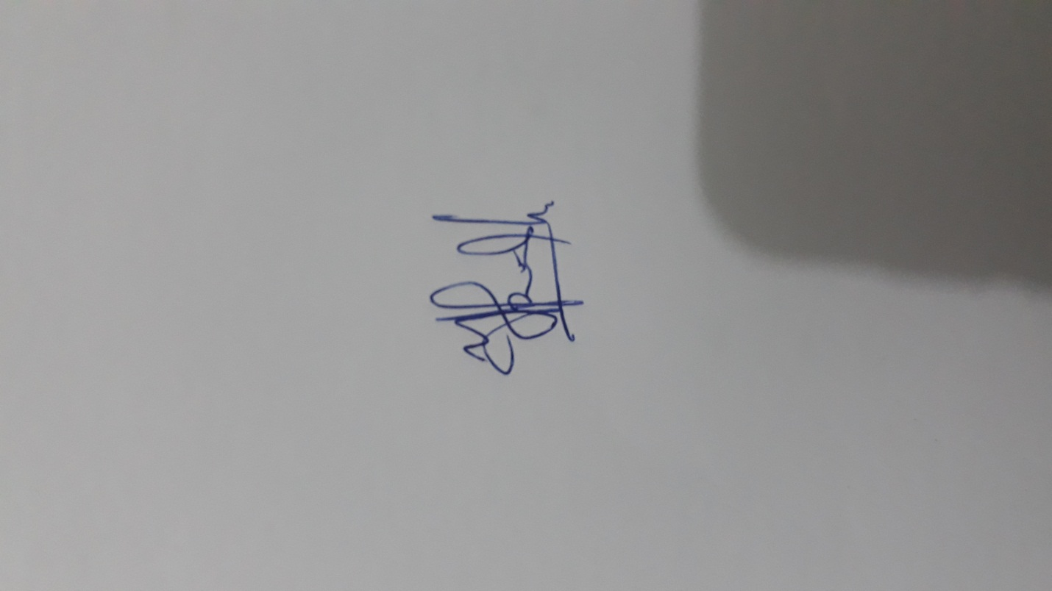

(Tri Rahayu Hidayat)